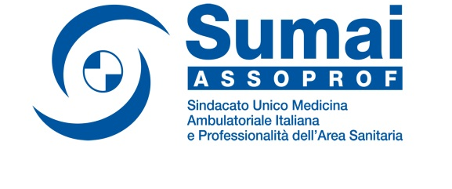
FRAGILITA’ PSICHICHE, VULNERABILITA’ E NUOVI CONTESTI DI CURA

Napoli, Sala convegni SUMAI via G. Silvati 32 – 2 DICEMBRE 2021

“La pandemia di Covid 19 ha avuto effetti preoccupanti sulla salute mentale, come sottolineato da Istituzioni, Università ed Organismi scientifici anche del nostro Paese. Ha impattato marcatamente sulla sfera psicologica ed emozionale degli individui. Significativo è stato il ricorso agli psicofarmaci, all’incremento dei dosaggi, aumento dei sintomi ansiosi con interferenza sulla sfera lavorativa, relazionale, affettiva. Molti cittadini hanno riportato sintomi di disturbo post-traumatico da stress o lamentato sintomi ossessivo-compulsivi. Numerosi i team di scienziati, professionisti del settore che hanno lanciato appelli e acceso un dibattito sull’enorme domanda che ha investito il Ssn.”
Questo è un sunto del razionale che il Dottor Filippo Cantone, Responsabile scientifico del Convegno, ha scritto per presentare questo evento indirizzato ad approfondire alcuni degli aspetti psicologici che si incontrano nella pratica quotidiana dei nostri ambulatori, consultori e dipartimenti di salute mentale.
Il convegno, nel rispetto delle norme sul distanziamento, è stato accreditato con 8 crediti formativi ECM per 30 medici e psicologi/psicoterapeuti, gratuito per gli iscritti al SUMAI (200 euro per i non iscritti). Gli interessati dovranno obbligatoriamente pre-iscriversi utilizzando il modulo allegato da inviare in tempi strettissimi esclusivamente per mail a info@sumainapoli.it.
Non è consentita l’iscrizione diretta in sede congressuale.
Visti i tempi ristretti cercheremo comunque di comunicare appena possibile l’ammissione o meno al corso. In ogni caso vi anticipiamo che si stanno programmando altri eventi per venire incontro alle numerose richieste di formazione professionale che ci stanno arrivando dagli iscritti.
Di seguito il programma ed in allegato il modulo.
Cordiali saluti.

Luigi Sodano Gabriele Peperoni
Tesoriere Provinciale Segretario Provinciale

PROGRAMMA

8.30 Registrazione dei partecipanti
Indirizzi di saluto

8.45 Filippo Cantone, Coordinatore nazionale Area Psicologi SUMAI ASSOPROF, CTS SIFoP
Quale Psicologia e Psicoterapia durante e dopo l’emergenza pandemica

9.45 Antonio Natale, psicologo psicoterapeuta ASL NA 2 nord DSM Casoria
Le reazioni caratteriali alla pandemia

10,45 Camillo de Lucia, neuropsichiatra infantile ASL NA 1 centro
Pandemia: disagi e sofferenza dei minori

11,45 Annunziata Borrelli, psicologa psicoterapeuta ASL NA 1 centro e ASL CE
Consultorio fragilità e pandemia

12,45 Pausa pranzo

14.00 Manuela Guarneri, psichiatra ASL 1 centro
Io resto a casa…e chi non ha una casa? Io mi vaccino…e chi non è iscritto al SSN?

15.00 Rosaria Di Clemente, psicologa psicoterapeuta ASL NA 1 centro
Riflessioni sul Coronavirus in carcere. Il difficile bilanciamento tra salute e sicurezza.

16.00 Maria Teresa Mormile, geriatra ASL NA 2 nord
Fragilità e Demenze ai tempi del Covid-19
17.00 Luigi Pulcrano, psicologo psicoterapeuta ASL NA 3 sud
Lo psicologo e le cure palliative al tempo del Covid-19

18.00 Compilazione questionari

18.30 Chiusura dei lavori

Responsabile Scientifico
Dott. Filippo Cantone

Segreteria Organizzativa
Sig.ra Patrizia Del Giudice – segreteria Sumai Assoprof 081 455361 – info@sumainapoli.it

